Essa lista de exercícios é sobre a Aula 3 - Conectivos Lógicos

1 - Diga quais frases abaixo são proposições:

1. Manaus é a capital do estado da Bahia

R: valor lógico verdadeiro, logo é uma proposição.

1. Qual é o horário do show?
2. Que dia lindo!

2 - Dado as seguintes proposições, traduza para a linguagem corrente:  
**P = Está frio   
Q = Está chovendo**

1. ￢P – Não está frio.
2. P ∧ Q – Está frio e está chovendo.
3. P ∨ Q – Está frio ou está chovendo.
4. Q ⟷ P – Está frio se e se somente se estiver chovendo.
5. P ⟶ ￢Q- Se está frio, então está chovendo.
6. ￢P ∧ ￢Q – Não está frio e não está chovendo.
7. P ∨ ￢Q - Está frio ou não está chovendo.
8. P ∧ ￢Q ⟶ P - Se está frio e não está chovendo, então está frio.

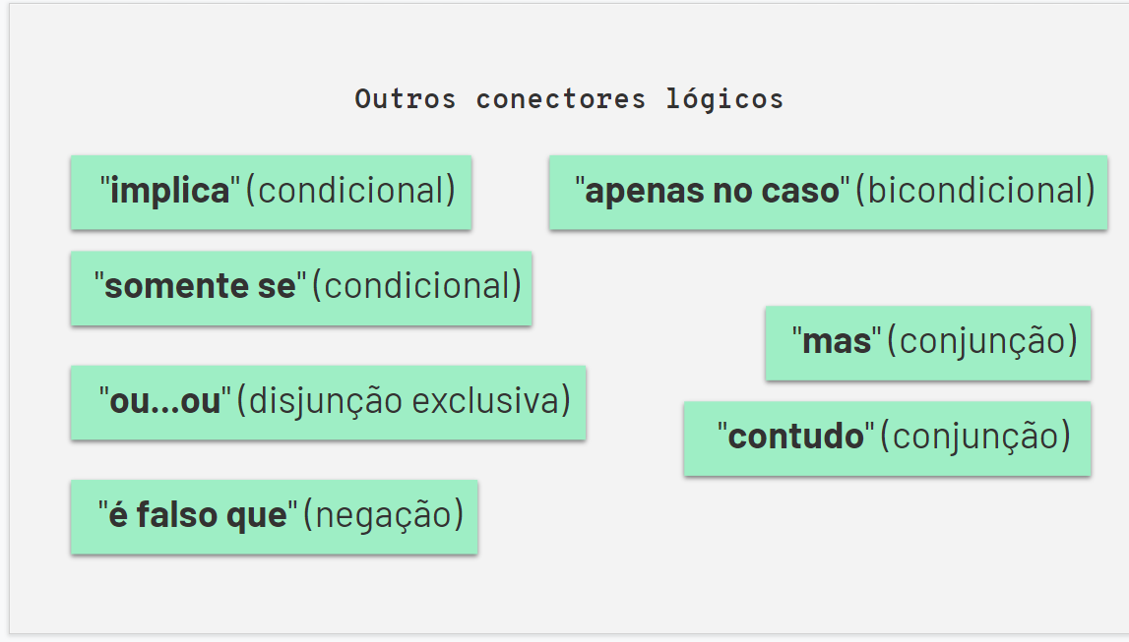

3 - Dado as seguintes proposições, traduza para a linguagem simbólica:

**P = Carlos fala francês   
Q = Carlos fala inglês  
R = Carlos fala alemão**

1. Carlos fala francês ou inglês, mas não fala alemão – **P v Q ^ ¬ R**
2. Carlos fala francês e inglês, ou não fala francês e alemão- (P ^ Q) v( ¬ P ^ R)
3. É falso que Carlos fala francês mas não que fala alemão- ¬ ( P ^ ¬ R )
4. É falso que Carlos fala inglês ou alemão mas não que fala francês ¬ ( Q v R v ¬ P)

4 - Construa a tabela verdade

1. ￢P ∧ ￢Q
2. ￢(P ∨ Q)
3. (P ∧ Q)∨￢(P ∧ R)

RESOLUÇÃO A

|  |  |  |
| --- | --- | --- |
| ¬P | ¬Q | ¬P ^¬Q |
| V | V | V |
| V | F | F |
| F | V | F |
| F | F | F |

RESOLUÇÃO B

|  |  |  |  |
| --- | --- | --- | --- |
| P | Q | P v Q | ¬ (PvQ) |
| V | V | V | F |
| V | F | V | F |
| F | V | V | F |
| F | F | F | V |

RESOLUÇÃO C

|  |  |  |  |  |  |  |
| --- | --- | --- | --- | --- | --- | --- |
| A | B | C | D | E | F | G |
| P | Q | R | P ^ Q | P ^ R | ¬ E | D v F |
| V | V | V | V | V | F | V |
| V | V | F | V | F | V | V |
| V | F | V | F | V | F | F |
| V | F | F | F | F | V | V |
| F | V | V | F | F | V | V |
| F | V | F | F | F | V | V |
| F | F | V | F | F | V | V |
| F | F | F | F | F | V | V |